Міністерство освіти і науки України

Харківський національний університет радіоелектроніки

Кафедра Біомедичної інженерії

На правах рукопису

УДК 616-71

Губанов Олександр Вячеславович

Електроміографічний маніпулятор

# спеціальність 8.05140201 – «Біомедична інженерія»

АВТОРЕФЕРАТ

атестаційної роботи магістра

Харків – 2016

Атестаційною роботою є рукопис.

Робота виконана в Харківському національному університеті радіоелектроніки Міністерства освіти і науки України, на кафедрі «Біомедичної інженерії»

|  |  |
| --- | --- |
| **Науковий керівник:** | доц. каф. БМІ, ХНУРЕ , к.т.н. Жемчужкіна Т.В. |
| **Консультант:** | доц. каф. БМІ, ХНУРЕ , к.т.н. Жемчужкіна Т.В. |
| **Рецензенти:** | доц. каф. БМІ, ХНУРЕ , к.т.н. Величко О.Н. |
|  | к.т.н. доц. Філатова Г. Є., НТУ «ХПІ», доцент кафедри «обчислювальної техніки та програмування» |

**ЗАГАЛЬНА ХАРАКТЕРИСТИКА РОБОТИ**

**Актуальність теми.** Інтерфейс людина-пристрій (Human Interface Device - HID) - клас пристроїв, призначених для взаємодії з людиною, що включає в себе такі пристрої як клавіатура, миша, ігровий контролер та інші.

В основу роботи даних пристроїв покладено принцип розпізнавання жестів людини. У літературі задачу розпізнавання жестів руки трактують по-різному: обчислення позиції долоні, плечей і кінчиків пальців руки; ідентифікація конфігурації і траєкторії руху руки і т.д. Розпізнавання жестів є актуальним та важливим завданням.

Дану технологію можна застосовувати в різних сферах діяльності людини: управління комп'ютером і побутовими приладами, створення природних людино-машинних інтерфейсів для глухонімих, маніпуляція тривимірними моделями об'єктів, додатки віртуальної реальності, управління квадрокоптером та екзоскелетом.

На даний момент існує безліч принципово різних систем, які реалізують визначення рухів кінцівок людини: системи з використанням поверхневої електроміографії, системи, які реєструють рух за допомогою відеокамер і аналізують отримані зображення, системи із застосуванням різних резистивних датчиків, вшитих в одяг, системи на основі ефекті Доплера. Однак всі існуючі реалізації інтерфейсу людина-пристрій вимагають дотримання певних умов для виконання завдання, велика частина з них не є портативними, а переносні реалізації не надійні у зв'язку з використанням дротових зв'язків.

**Зв’язок з науковими програмами, планами, темами.** Тематика атестаційної роботи магістра базується на пріоритетних напрямках розвитку науки і техніки і є складовою частиною науково-дослідної роботи д/б № 215 «Дослідження теоретичних та технічних принципів оцінки стану людини, профілактики, лікування та реабілітації».

Робота виконана в Харківському національному університеті радіоелектроніки на кафедрі «Біомедичні електронні пристрої та системи»

**Цілі і завдання досліджень.** Метою роботи є розробка пристрою для управління персональною технікою. Для досягнення поставленої мети були визначені і вирішені наступні завдання:

- вивчити сучасний стан наукової проблеми маніпуляції технічними пристроями за допомогою жестів;

- провести аналіз існуючих систем і пристроїв, вивчити їх характеристики, переваги і недоліки;

- сформулювати технічні вимоги до маніпулятору, що розробляється;

- дослідити і вибрати (модифікувати) структурну схему маніпулятора;

- виконати схемотехнічне проектування маніпулятора, обґрунтувати його елементну базу;

- розробити алгоритмічне та програмне забезпечення для реєстрації та передачі даних від 8 сегментів в асинхронному режимі в ПК.

**Об'єктом дослідження** є маніпулювання персональною технікою.

**Предметом дослідження** є методи і засоби маніпулювання персональної технікою.

**Наукова новизна.** Запропоновано спосіб управління персональною технікою, що базується на реєстрації електроміографічних сигналів і розпізнаванні жестів, що забезпечить безконтактну взаємодію між користувачем і пристроєм маніпулювання.

**Практична цінність отриманих результатів полягає в наступному:**

- розроблено схемотехнічне рішення електроміографічного маніпулятора, виконаного у вигляді наручного браслета, що складається з восьми реєструючих сегментів, що відрізняється наявність бездротового каналу зв'язку і відсутністю опорного електрода, що усуває недолік дротових зв'язків і підвищує надійність пристрою.

- розроблено алгоритмічне та програмне забезпечення для електроміографічного маніпулятора, яке забезпечує передачу даних в ПК для подальшої обробки, розпізнавання та інтерпретації, а також дозволяє здійснювати візуальний контроль за діями користувача.

- забезпечена точність реєстрації ЕМГ сигналу в діапазоні амплітуд від 20мкВ до 200мВ і в діапазоні частот від 10Гц до 100кГц.

**Особистий внесок здобувача.** Всі основні результати магістерської роботи отримані автором особисто.

**Апробація результатів магістерської роботи.** Результати досліджень, які включені в магістерську роботу, доповідалися на міжнародному молодіжному форумі «Радіоелектроніка та молодь в ХХI столітті» в 2011 р. у м. Харкові.

**Публікації.** Основні результати магістерської роботи опубліковані в 2 друкованих роботах, зокрема 1 стаття у вітчизняному науковому профільному виданні, яке входить до переліку ДАК МОН України та індексується міжнародними наукометричними базами (Copernicus, РІНЦ та ін.), 1 тези доповіді в збірці матеріалу науково-технічної конференції.

**Структура та обсяг роботи.** Магістерська робота містить: п'ять розділів, в яких викладено основні результати роботи, висновки, список літератури, додатки. Робота викладена на 68 сторінках машинописного тексту, ілюстрована 1 таблицею, 32 рисунками і містить 37 літературних посилань.

**ЗМІСТ РОБОТИ**

У **вступі** обґрунтовано актуальність і значення роботи для рішення проблем безконтактного маніпулювання персональною технікою. Сформульована мета та завдання дослідження, наведено загальну характеристику роботи.

У **першому розділі** розглянуто завдання розпізнавання жестів, визначені технічні засоби для його забезпечення та умови їх використання.. Проведений аналітичний огляд існуючих систем розпізнавання жестів людини, виявлено їх переваги і недоліки, що дозволило сформулювати основні завдання, які повинні бути вирішені в магістерській роботі.

У **другому розділі** приведена типова структурна схема, проведено аналіз структурних схем аналогічних пристроїв, на підставі якого розроблено структурну схему (рис. 1), що відрізняється наявністю бездротового зв'язку між сегментами, що дозволяє усунути уразливість дротових з'єднань.

Для усунення недоліку, пов'язаного з наявністю дротових зв'язків між блоками реєстрації біопотенціалів, в розробленій реалізації, пропонується використовувати бездротові з'єднання не тільки між пристроєм і ПК, а й між сегментами пристрою. Також пропонується додати в пристрій можливість реєстрації просторового положення.

Побудова пристрою за такою схемою усуває недолік дротових зв'язків між сегментами, що підвищує надійність пристрою в цілому. Використання блоку визначення просторового положення розширює ряд жестів доступних для розпізнавання.



Рисунок 1 – Структурна схема розробленого пристрою

БВПП - блок визначення просторового положення, БРБП - блок реєстрації біопотенціалів, БУіІ - блок управління і індикації, МК - мікроконтролер, ПК - персональний комп'ютер, ШБПД - шина бездротової передачі даних

Запропоновано спосіб ЕМГ маніпуляції за допомогою розробленого пристрою (рис. 2).

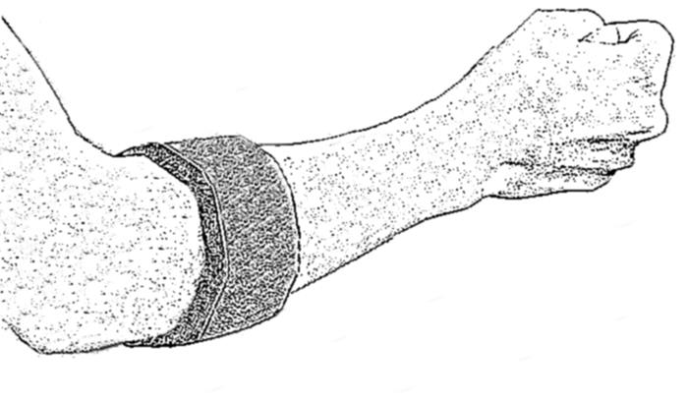

Рисунок 2 – Розташування пристрою на руці

При такому розташуванні браслета ЕМГ електроди будуть розміщені на м'язах, відповідальних за роботу кисті і пальців, а саме променевий згинач зап'ястя - згинає кисть, ліктьовий згинач зап'ястя - згинає кисть, довгий згинач великого пальця кисті - згинає великий палець, глибокий згинач пальців - згинає нігтьові фаланги, довгий променевий розгинач зап'ястя - розгинає кисть, короткий променевий розгинач зап'ястя - розгинає кисть, розгинач пальців - розгинає пальці і кисть, ліктьовий розгинач зап'ястя - розгинає кисть

У **третьому розділі**  розроблена електрична принципова схема для одного сегмента браслета ЕМГ маніпулятора (рис. 3), який дозволяє виробляти з'їм ЕМГ сигналу, реєструвати просторове положення і здійснювати обмін даними між сегментами і ПК за допомогою бездротового обміну даними стандарту 802.11n.



Рисунок 3 – Схема електрична принципова для одного сегмента браслета ЕМГ маніпулятора

Розробка схеми електричної принципової проводилася в програмному комплексі «Diptrace» (рис. 4). Цей програмний комплекс дозволяє проводити скрізне проектування, починаючи з схеми електричної принципової і закінчуючи 3D моделлю плати з розміщеними на ній компонентами.

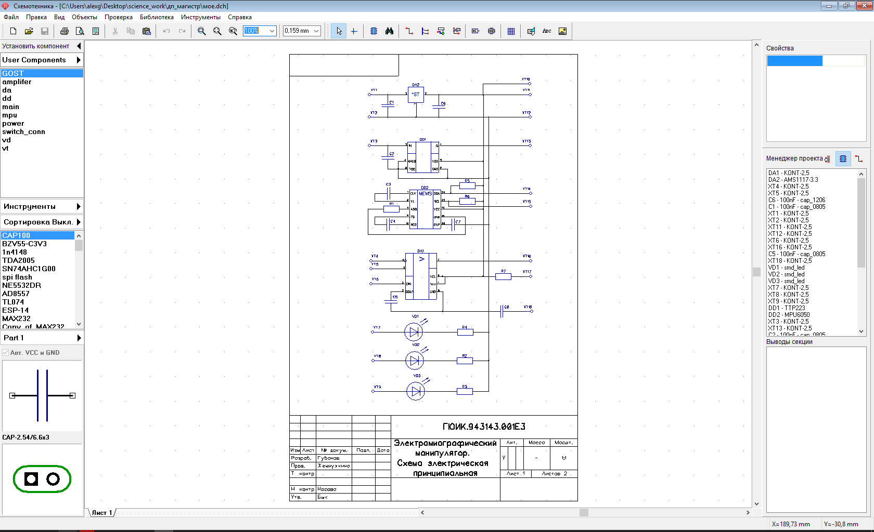

Рисунок 4 – Розробка схеми електричної принципової

У **четвертому розділі** розроблена друкована плата, з використанням планарних радіоелектронних компонентів (рис. 5), що дозволяє зменшити розміри плати друкованої. А також запропоновано використовувати в якості ЕМГ електродів контактні площадки покриті, складом Ag / AgCl, що дозволяє зменшити розміри пристрою в цілому. Враховано особливості використання мікросхеми гіроскопа MPU6050. Розробка друкованої плати проводилася в програмному комплексі «Diptrace» (рис. 5).

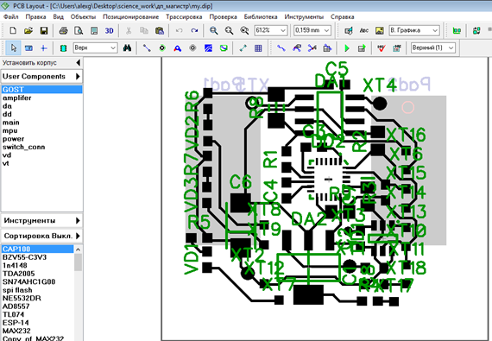

Рисунок 5 – Виконане трасування плати

У **п'ятому** розділі розроблене програмне забезпечення для комп'ютера, яке забезпечує обмін даними з сегментами браслета, а також дозволяє візуалізувати прийняті з пристрою дані.

Для обміну даними з сегментами браслета використовуються сокети зі схемою адресації InterNetwork і протоколом TCP. Враховуючи необхідність обміну даними одночасно з вісьмома сегментами браслета, реалізовано асинхронне прийняття підключень: Розроблено програмне забезпечення для мікроконтролера ESP8266, яке дозволяє проводити обмін даними з іншими сегментами браслета, мікроконтролером STM8S003F3 і ПК.

**ВИСНОВКИ**

1. Розглянуто завдання розпізнавання жестів, визначені технічні засоби для його забезпечення та умови їх використання.

2. Проведено аналітичний огляд існуючих систем розпізнавання жестів людини, виявлено їх переваги і недоліки, що дозволило сформулювати основні завдання, які повинні бути вирішені в магістерській роботі.

3. Проведено аналіз структурних схем аналогічних пристроїв, на підставі якого розроблено структурну схему, що відрізняється наявністю бездротового зв'язку між сегментами, що дозволяє усунути уразливість дротових з'єднань.

5. Розроблено схемотехнічне рішення пристрою, який дозволяє реєструвати ЕМГ сигнал та просторове положення, здійснювати обмін даними між сегментами і ПК за допомогою бездротового обміну даними стандарту 802.11n.

6. Запропоновано використання планарних радіоелектронних компонентів, що дозволяє зменшити розміри плати друкованої.

7. Запропоновано використовувати в якості ЕМГ електродів контактні площадки, покриті складом Ag / AgCl, що дозволяє зменшити розміри пристрою в цілому.

8. Розроблена друкована плата, з урахуванням особливостей використання мікросхеми гіроскопа MPU-6050.

9. Розроблено програмне забезпечення для мікроконтролера ESP8266, яке дозволяє проводити обмін даними з іншими сегментами браслета, мікроконтролером STM8S003F3 і ПК.

10. Розроблено програмне забезпечення для мікроконтролера STM8S003F3, яке дозволяє програмувати інструментальний підсилювач AD8557, обробляти стан ємкісної кнопки, приймати просторові дані з гіроскопа MPU-6050, проводити аналогово-цифрове перетворення, здійснювати обмін даними з мікроконтролером ESP8266, з урахуванням плану енергозбереження.

11. Розроблено програмне забезпечення для х86 сумісного комп'ютера під управлінням операційної системи Windows, яке дозволяє робити асинхронний обмін даними з усіма сегментами браслета і візуалізувати прийняті дані.

12. Розроблений пристрій може бути використано в якості засобу індивідуального управління персональної технікою, такою як персональний комп'ютер, планшет, системи «розумного будинку» та іншою побутової технікою. Також може використовуватися як переносний бездротовий восьмиканальний міографи. Для забезпечення сумісності з операційними системами, крім Windows, потрібне портування програмного забезпечення на ці системи, або ж виконання програмного забезпечення в емуляторі операційної системи Windows.

**ПЕРЕЛІК ОПУБЛІКОВАНИХ РОБІТ ЗА ТЕМОЮ МАГІСТЕРСЬКОЇ РОБОТИ**

1. Губанов А.В. О способах регистрации биосигналов для интерфейса человек-устройство [Текст]: материалы XIX международного молодёжного форума «Радиоэлектроника и молодёжь в XXI веке», 24 апреля 2015г. Харьков: – 24 с.

2. Губанов А. В. Некоторые технические решения реализации интерфейса человек-устройство / А. В. Губанов, Т. В. Жемчужкина, Т. В. Носова, Я. В. Носова // Вестник НТУ «ХПИ», Серия: Новые решения в современных технологиях. – Харьков: НТУ «ХПИ». – 2015. – № 62 (1171). – С. 52 - 57. – ISSN 2079-5459.